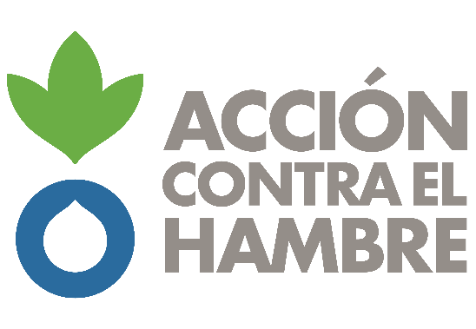

CONTRATOS CON ADMINISTRACIONES PÚBLICAS

Acción contra el Hambre declara no haber sido adjudicataria de contratos con administraciones públicas durante el año fiscal 2022.

8 de junio de 2023

